**Выступление**

**«Приёмы, способствующие развития критического мышления у младших школьников»**

1. ***Цель:*** Познакомить с приемами и методами технологии развития критического мышления как средства формирования УУД у обучающихся.

***Оборудование:*** мультимедийное оборудование, раздаточный материал по теме.

**Организационный момент. Введение в тему.**

Найдите в аудитории буквыСоотнесите теперь эти буквы между собой./технологии развития критического мышлени

Технология развития критического мышления – эффективный способ развития познавательных УУД младшего школьника.

 Метапредметные и личностные достижения стали сегодня предметом оценки результатов обучения, и важнейшей задачей современного начального образования стало формирование универсальных учебных действий, способствующих достижению метапредметного результата.  Одним из инструментов, с помощью которого можно организовать образовательный процесс, направленный на формирование  универсальных учебных действий, является применение современных образовательных технологий. Одной из таких технологий является технология развития критического мышления (ТРКМ). Данная технология в большой степени способствует формированию познавательных УУД. Почти все приёмы являются основой для формирования познавательных  общеучебных универсальных действий: смысловое чтение, извлечение необходимой информации из заданных текстов, умение структурировать знания, строить речевое высказывание в устной и письменной форме, использовать методы информационного поиска.

1. **Определение проблемы**

Чтобы работа была успешной, нам надо определиться, что мы знаем по этой теме. Перед вами карточка с названием приёма ТРКМ и характеристикой. Соотнесите название приёма с характеристикой /индивидуальная работа/

|  |  |
| --- | --- |
| Название приёма | Характеристика приёма |
| Карта памяти  Ранетка  РАФТ  Фишбоун  Дерево предсказаний  Зигзаг  Выглядит, как…Звучит,как…  Общее-уникальное  Рамка или Статья | Упражнение на тренировку умение прогнозировать развитие ситуации.  Приём для развития умения систематизировать информацию, подбирать нужные данные для решения каких-либо вопросов, важно научиться быстро фиксировать возникающие идеи.  Приём, направленный на изучение и систематизацию большого по объёму материала.  Это прием, который способствует развитию важного метапредметного умения - способности выделять и кратко представлять общие и особенные черты при сравнении двух и более предметов, явлений, фактов и т. д.  Упражнение направлено на развитие умения оценивать информацию с точки зрения её правильности.  Приём, направленный собрать, систематизировать, отобрать и логически выстроить необходимую информацию на заданную тему.  Прием может быть использован для развития умения устанавливать причинно-следственные связи, определять факторы, влияющие на ситуацию, и выбирать наиболее эффективное решение.  Упражнение на развитие зрительных и слуховых ассоциаций какого-либо термина.  Прием, направленный на создание письменных текстов определенной тематики.  Прием помогает строить предположения по поводу развития сюжетной линии в рассказе, повести, тексте. |

Кому было легко работать? С какими приёмами хорошо знакомы?

1. **Работа по теме**
2. *Теоретический аспект*

Предлагаю вспомнить, что это за технология и кто её создал? Во время просмотра видео заполните, пожалуйста, по цепочке карточку словами или предложениями, которые характеризуют ваше понимание данной темы (Приложение 1).

Видео ТРКМ (Приложение 2).

Подводим итог вашей работы.

Таким образом, ТРКМ – это…..

Вы познакомились с одним из приёмов технологии развития критического мышления **КОНЦЕПТУАЛЬНОЕ КОЛЕСО**.

1. *Практический аспект*

А сейчас познакомимся с другими приёмами данной технологии, которые способствует развитию познавательных УУД у школьников.

При работе с текстом можно использовать приём **ИНСЕРТ (Приложение 3).**

Прочтите статью. Во время чтения вам нужно сделать следующие пометки на полях:

«V» –информация подтвердилась

«-» - информация противоречит нашим предположениям

«+» -новая информация

«?» - информация требует дополнительного уточнения.

( Индивидуальная работа участников мастер-класса)

-Какая информация подтвердилась?

-Какая информация противоречит нашим предположениям ?

-Какую нашли новую информацию?

-Какая информация требует дополнительного уточнения.

Предлагаю познакомиться ещё с одним приёмом **ОБЩЕЕ УНИКАЛЬНОЕ**, который способствует развитию аналитических способностей.

**Работа в парах**.

Общее - части речи, уникальное – запишите, работая в парах.

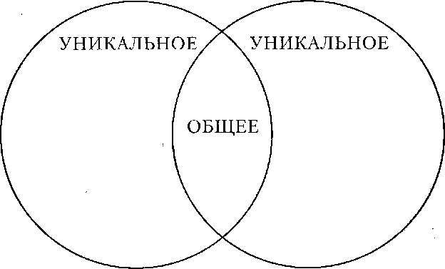

Мы с вами поработали индивидуально, в парах, предлагаем поработать в группах. Перед вами рыбий скелет.

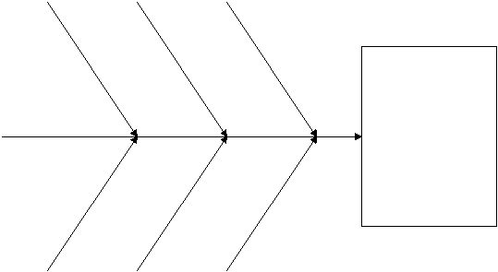

Данная графическая техника помогает структурировать процесс. Более глубоко, поставить цели, показать внутренние связи между разными частями проблемы. Голова – вопрос темы, верхние косточки – основные понятия темы, нижние косточки – суть понятий, хвост – вывод урока. Записи должны быть краткими, представлять собой ключевые слова или фразы, отражающие суть. (Приложение 4).

Этот приём называется **ФИШБОУН.** Он отлично работает, как средство систематизации материала, быстро воспроизводится учащимися и увеличивает процент усвоения.

Предлагаем написать в группах синквейн, анализируя работу по технологии критического мышления.

|  |
| --- |
| Название – обычно 1 существительное  Описание – 2 прилагательных  Действие – 3 глагола  Чувство – фраза из 4 слов, показывающая отношение к теме  Повторение сути темы – 1 существительное  Кто желает зачитать стихотворение? |
| Моя версия |
| 1. Технология. 2. Инновационная, образовательная. 3. Мыслить, анализировать, сопоставлять. 4. Всё новое всегда интересно. 5. Новизна. |

**5.Заключение**

Все описанные методы развития критического мышления позволяют активно развивать мыслительные способности человека.  Предложенные методики просты в освоении, не требуют какой-то специальной подготовки для тех, кто хотел бы ими заняться. Примеряйте шляпы, пишите синквейны, создавайте копилки идей, выращивайте дерево предсказаний и пройдет совсем немного времени, как вы заметите, что ваши ученики стали делать меньше ошибок в анализе ситуаций и выбирать более эффективные решения.

Главная цель технологии развития критического мышления – развитие интеллектуальных способностей ученика, позволяющих ему учиться самостоятельно. А значит, эта технология - один из эффективных способов формирования познавательных УУД младшего школьника.